【 新型コロナウイルス感染症緊急対策事業】
ご利用は５人以上のグループで！
ＪＲ姫新線や智頭線で
出かけませんか？

往復切符を支給します。
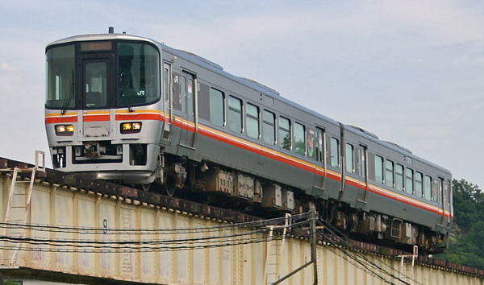
区間
○JR姫新線 上月駅～姫路駅間
○智頭急行智頭線 上郡駅～智頭駅間
※町内の駅から発車する区間に限ります。
※乗車券のみの支給で特急券は対象となりません。
対象
町内に在住、在勤、在学の５人以上のグループで
鉄道を利用する場合に、往復切符を現物支給。
ただし、高校生以下のみでの利用や通勤・通学での利用は対象となりません。
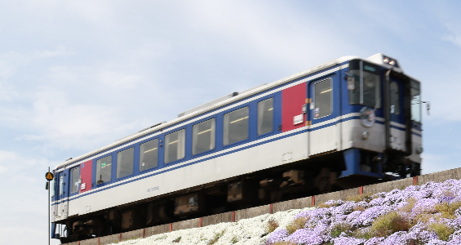
期間
令和２年１０月～令和３年３月末日
※ 但し、予算の範囲内で先着順です。
申込
申込書に必要事項を記入いただき、
ご利用日の２０日前までに下記に、お申し込みください。

留意事項
① 予算の範囲内で先着順です。
※ 申請すると必ず支給されるとは限りませんのでご了承ください。
② 切符の現物支給となります。
※ 切符を手配する必要がありますので、ご利用日の２０日前まで(厳守!!)にお申込みください。（申請用紙は、町ホームページ、役場企画防災課、各支所・出張所にございます。）

～詳しい内容のお問合せは 町ホームページまたは役場企画防災課 まで～
役場企画防災課 まちづくり企画室 電話：８２－０６６４／FAX:８２－０４９２

